処方 | 年 月 日 | 医師名
処方 | 年 月 日 | 医師名
バックサポート | 1.標準  2.背折れ機構  3.張り調整式  4.背クッション  5.延長  6.枕 [ ﾚﾃﾞｨ・ｵｰﾀﾞｰ ] | アームサポート | 1.固定式  2.高さ調整式  3.角度調整式  4.高さ角度調整式  5.跳ね上げ式  6.脱着式  7.拡幅 [ 左・右 ]  8.延長 [ 左・右 ] | クッション | 1.座クッション  a.多層構造  b.ゲル、ウレタン  c.バルブ調整式  d.特殊な空気室構造  e.フローテーションパッド  f.特殊形状  2.カバー（防水加工）  3.滑り止め部品 | 71
駆動輪 | 1.タイヤ  a.ソリット  b.空気入り  c.ノーパンク  2.車軸位置調整  3.大車輪着脱ハブ  4.泥よけ  5.スポークカバー
 |  | 座面 | 1.標準  2.張り調整  3.奥行き調整  4.座板
 |  | レッグサポート | 1.固定式  2.脱着式  3.開閉･脱着式  (スイングアウト)  4.挙上式  (エレベーティング)  5.開閉･挙上式  (ｽｲﾝｸﾞｱｳﾄ･ｴﾚﾍﾞｰﾃｨﾝｸﾞ) | その他 | 1.幅止め  2.シートベルト [ 胸・腰 ]  3.転倒防止用装置  4.テーブル  5.ステッキホルダー(杖立て)  6.車載時固定用フック  7.日よけ(雨よけ)  8.人工呼吸器搭載台  9.栄養パック用ガートル架  10.痰吸引器搭載台  11.電動駆動装置一式  12.  13.  14.
ハンドリム | 1.標準  2.滑り止め  3.ノブ付き
キャスター | 1.標準  2.屋外用  3.６輪構造
ブレーキ | 1.標準  2.キャリパー  3.フット  4. 延長 | フットサポート | 1.標準  2.固定式  3.前後調整  4.角度調整  5.左右調整
特記事項
氏名 |  | Ｔ・Ｓ・Ｈ・ 年 月 日生 | 市町村（実施機関）
種目 | 1.車椅子 2.電動車椅子 3.電動車椅子簡易型 [ Ａ切替式・Ｂアシスト式 ]
名称 | *1[ 4.5Km/h・6Km/h ]:電動車椅子普通型のみ対象 ＊2[ 手動・電動 ]:リクライニング､ティルト､リフト機構の動力源  1.普通型 [ 4.5Ｋｍ/ｈ ・ 6Ｋｍ/ｈ ]^{*1} 2.リクライニング式 普通型 [ 手動・電動 ]^{*2}  3.ティルト式 普通型 [ 手動・電動 ] 4.リクライニング･ティルト式 普通型 [ 手動・電動 ]  5.リフト式 普通型 [ 手動・電動 ]  6.手押し型 [ Ａ・Ｂ ] 7．リクライニング式 手押し型  8.ティルト式 手押し型 9.リクライニング･ティルト式 手押し型  10.その他（ ）
電動  制御 | 操 作 源 | 1.上肢 2.頭頚部 [ チン・マウス・頚部 ] 3.その他
 | レ バ ー 形 状 | 1.メーカー標準 2.指定
千葉県中央障害者相談センター・千葉県東葛飾障害者相談センター
第3章 様式例集

以下特記ない場合は標準（加算なし）

様式例 補5－5（1/2）

車椅子・電動車椅子［普通型・簡易型］

処方箋

様式例 補5－5（2/2）

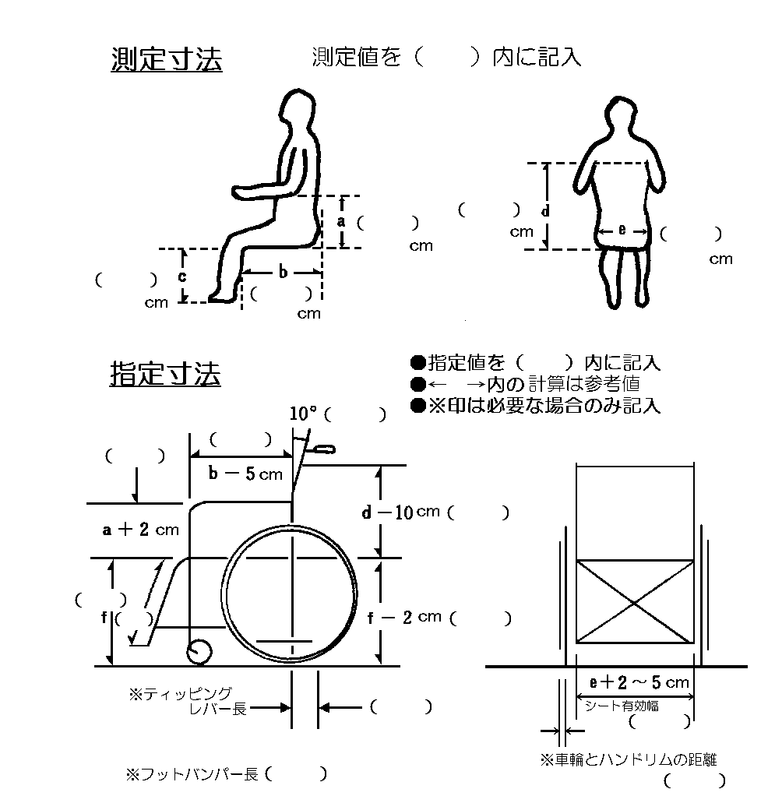
千葉県中央障害者相談センター・千葉県東葛飾障害者相談センター
第3章 様式例集
72

引用：「補装具費支給事務取扱指針について」障発0323第31号（平成30年3月23日）

